algèbre booléenne
- Un peu d’histoire
- George Boole
Vers les années 1850, le mathématicien britannique George Boole entreprend de refonder mathématiquement la logique, notamment sous la forme de calculs avec des 0 et des 1.
Ainsi « vrai » et « faux » sont notés respectivement : 1 et 0.
« a ou b » est noté : « a + b »
« a et b » est noté : « a . b »
La négation de a est notée : a ou encore « non a »
Comme il y a en général peu de cas possibles, on peut expliciter les opérations booléennes dans des « tables de vérité » :
  a | b | a + b
  0 | 0
  0 | 1
  1 | 0
  1 | 1
  a | b | a . b
  0 | 0
  0 | 1
  1 | 0
  1 | 1
  a | a
  0
  1

Exemples d’application :
Ex 1 : « Si j’ai faim ou soif, alors j’ouvrirai le frigo ».
D’après le tableau de gauche, si on a faim et pas soif, on ouvrira quand même le frigo.
Ex 2 : « Si j’ai assez d’argent et que la boulangerie est ouverte, alors j’irai acheter un croissant ».
D’après le tableau du milieu, on ne pourra acheter un croissant que si les deux conditions sont vérifiées.

- Claude Shannon et George Stibitz
Un peu moins de 100 ans plus tard, vers 1937, il se trouve que les ingénieurs Claude Shannon et George Stibitz ont eu à peu près en même temps l’idée d’utiliser des relais (sorte d’interrupteurs commandés électriquement) pour réaliser des montages électriques permettant de faire des opérations booléennes. Ce sera le début d’une profusion de recherches et d’expérimentations qui vont aboutir très rapidement aux premiers ordinateurs.
« ET » en utilisant deux interrupteurs en série |  | « OU » avec deux interrupteurs en parallèle
Le courant ne passe que si les deux interrupteurs sont fermés |  | Le courant passe dès que l’un des interrupteurs est fermé

Les relais montrant vite leurs limites seront remplacés par des tubes à vides, puis par des transistors (1947). Puis ces transistors seront gravés dans des circuits intégrés (1959).
La technologie a donc beaucoup évolué depuis cette époque, mais sur le plan théorique, aujourd'hui encore, un processeur est constitué essentiellement d’interrupteurs commandés électriquement interconnectées les uns aux autres !
- Les principales portes logiques
Une porte logique est un circuit électronique qui permet d'implémenter une opération booléenne.
Le 0 désigne une tension nulle et le 1 désigne une tension en général égale à 5V.
Porte | Symbole américain | Symbole européen | Table de vérité
OU | a  b  a + b | a  b  a + b
  a | b | a + b
  0 | 0
  0 | 1
  1 | 0
  1 | 1
ET | a  b  a . b | a  b  a . b
  a | b | a . b
  0 | 0
  0 | 1
  1 | 0
  1 | 1
NON  (inverseur) | a  a | a  a
  a | a
  0
  1
NON OU  (NOR) | a  b  a + b | a  b  a + b
  a | b | a + b
  0 | 0
  0 | 1
  1 | 0
  1 | 1
NON ET  (NAND) | a  b  a . b | a  b  a . b
  a | b | a . b
  0 | 0
  0 | 1
  1 | 0
  1 | 1
OU Exclusif  (XOR) | a  b  a ⊕ b | a  b  a ⊕ b
  a | b | a ⊕ b
  0 | 0
  0 | 1
  1 | 0
  1 | 1
- Propriétés
- Commutativité : l’ordre des termes n’a pas d’importance
a + b = b + a
a . b = b . a
- Associativité : certaines parenthèses sont inutiles
a + (b + c) = (a + b) + c = a + b + c
a . (b . c) = (a . b) . c = a . b . c
- Distributivité
Distributivité de la multiplication par rapport à l’addition : a . (b + c) = (a . b) + (a . c)
Distributivité de l’addition par rapport à la multiplication : a + (b . c) = (a + b) . (a + c)
- Divers
a + a = a . a = a = a + a = a . a =

- Formules de Morgan
a + b = a . b
Ex : La négation de « je vais prendre un thé ou un café » est :

a . b = a + b
Ex : La négation de « je vais manger et boire » est :

- Démonstrations à l’aide de tables de vérité
Faire une table de vérité permet de lister tous les cas possibles et donc de démontrer certaines propriétés.
Ex 1 : Démontrer que : a ⊕ b = a . b + a . b
a | b | a ⊕ b | a | b | a . b | a . b | a . b + a . b
0 | 0
0 | 1
1 | 0
1 | 1

Ex 2 : Démontrer que : a + (b . c) = (a + b) . (a + c)
a | b | c | b . c | a + (b . c) | a + b | a + c | (a + b) . (a + c)
0 | 0 | 0
0 | 0 | 1
0 | 1 | 0
0 | 1 | 1
1 | 0 | 0
1 | 0 | 1
1 | 1 | 0
1 | 1 | 1

- Pour les curieux (ne pas recopier sur votre cours)
- Le premier montage de George Stibiz :
Additionneur 1 bit appelé Model-K
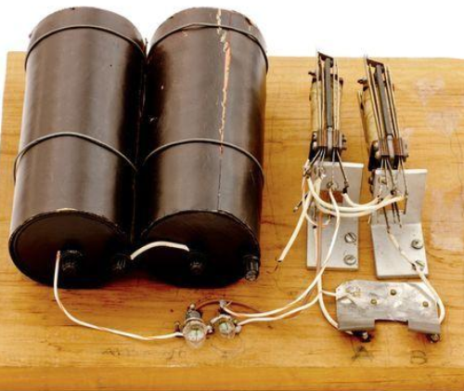

- Réaliser des portes logiques avec des transistors cmos :
http://ressources.univ-lemans.fr/AccesLibre/UM/Pedago/physique/02/electro/logiCmos.html
Simulations : Transistors Mos de type N et P – Inverseur – Non ET – Non OU

- Additionneur 4 bits réalisé avec des transistors :
https://www.youtube.com/watch?v=WRGsdPUG2Gc

